## Мирончик Павел, дз1

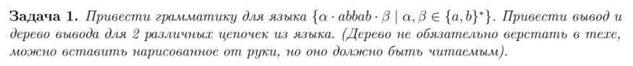

Терминальные символы: $S, A$

Нетерминальные символы: $a,b$

Правила: $S→AabbabA, A→aA, A→bA, A→ε$

Начальный символ:

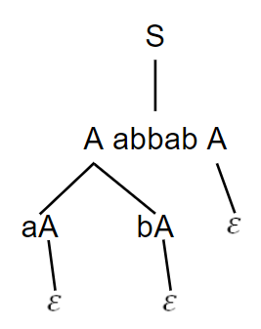



Рассмотрим языки $L: \left\{a^{n}:n∈N_{0}\right\}, M:\{b^{m}:m∈N_{0}\}$. При n и m больше нуля выражение ${\left(LM\right)}^{r}$ будет представлять собой слова языка $\{b^{m}a^{n}\}$, в то время как выражение $(L^{r}M^{r})$- $\{a^{n}b^{m}\}$. Очевидно, что эти языки не имеют одинаковых слов при $n>0, m>0$, поэтому ${\left(LM\right)}^{r}=(L^{r}M^{r})$- ложно.

**

Словами языка $\left\{{\left(cat\right)}^{m} | m∈N_{0}\right\}$ являются $\left\{\left|cat\right|catcat | …\right\}$, языка $\left\{c^{n}a^{n}t^{n} | n∈N_{0}\right\}$- $\left\{\left|cat\right|ccaatt | …\right\}$. Очевидно, что их пересечением являются два слова: $\{|cat\}$.